出國報告（出國類別：國際研討會）

台美日自來水設施耐震對策研討會
(2015年第九屆)

服務機關：台灣自來水股份有限公司
姓名職稱：林國清副處長、黃裕堂工程員
派赴國家：日本
出國期間：104年10月13日至104年10月17日
報告日期：105年1月15日
摘要

陽光、空氣、水謂為生存三要素，亦為維持目前人類文明生活的重要要素之一，倘若因重大災害如地震、海嘯等，而導致自來水供水系統遭受破壞，不僅淨水及供水設施遭受破壞，災後生活用水及救災所需用水供給亦為嚴峻考驗，如復水不及而導致火災擴大及疾病災害蔓延，將導致二次災害，使得傷亡人數急遽上升。
台灣、日本及美國同屬環太平洋地震帶，其中台灣位於歐亞大陸板塊和菲律賓海板塊交界處，在此地理環境下，台灣島內就存在33條斷層帶，因此地震活動非常頻繁，尤以大規模地震對公共給水系統所造成之危害甚鉅，位處地震帶之各國無不積極投入自來水設施耐震與震後應變之研究，為精進各國彼此專業技術，，美國自來水協會研究基金會(AWWARF, America Water Works Research Foundation)與日本自來水協會(JWWA, Japan Water Association)，自1999年起為交流耐震技術與經驗，每兩年美國與日本兩國輪流主辦「美日自來水設施耐震對策研討會」，由與會單位派遣學者及自來水從業人員參加，針對自來水相關設施之系統效能分析、風險評估與管理、震後應變與恢復、震害經驗與防治技術等議題，研討並發表論文，自第3屆起，擴大邀請英國及臺灣參與，期能達到交流經驗與技術、相互學習並增進多國情誼。
本次2015年第9屆「台美日自來水設施耐震對策研討會」由日本水道協會(JWWA)及仙台市水道局(Seidai City Waterworks Bureau)主辦，計約100名學者、專家及政府官員與會，共發表30篇相關研究文章，其中台灣由中華民國自來水協會、國家地震中心、中央防災中心、臺北自來水事業處、台灣自來水公司及台灣世曦公司派員參加，研討內容主要包含各項自來水設施，如水管、淨水設施、水池等舊有結構物耐震能力提升、新設設施耐震工法探討及震後損害恢復方式探討。期透過與美國及日本等自來水設施耐震專家及學者交流，針對地震災後緊急應變、多重複合災害和極端事件的減災方案、災情預測及復原最佳化之規劃等專業議題，互相交換經驗及學習，以期日後對國內地震防災、減災及救災工作上有所所助益。

目錄
目的 1
議程與論文發表 1
過程 3
心得及建議事項 12
致謝 13

目的
由於台灣、日本、美國兩岸位於板塊交界處，導致的地震活動頻繁，自來水做為重要民生必需品之一，如何抗震、減震、甚至於如何災後修復，均為必須嚴肅面對的課題之一，雖本公司在經歷921地震之衝擊後，經歷淨水設施之修復、儲水設施復舊以及供水管線之搶修等痛苦過程，已多次檢討國內自來水設施之耐震能力，並積極汰換更新或補強既有設施，為避免閉門造車，並吸納國外自來水設施相關耐震、防震等經驗，由2001年起透過自來水協會逐年參加台美日自來水設施耐震對策研討會，以精進本公司專業能力。

議程與論文發表
本次會議期間為 104 年 10 月 14 日至 104 年 10 月 16 日，相關議程如下：

14th Oct. (Day 1)
Opening Ceremony
08：30 – 08：45 Registration
08：45 – 08：55 Making a courtesy call on Director-General
09：00 – 09：10 Opening Remarks (JWWA and Seidai City Waterworks Bureau)
09：10 – 10：10 Key Note Presentation
10：20 Departure to the lunch venue
11：45 – 12：45 Luncheon & Transfer
Technical Tour
13：00 – 13：30 Hiyori-yama Park in Ishinomaki City
14：00 – 15：00 Ishinomaki District Water Supply Authority
15：15 – 16：15 Trasfer
17：15 Arrival at the JAL Hotel

15th Oct. (Day2)
Oral session 1
09：00 – 10：15 Presentation 15min × 5
10：15 – 10：45 Coffee Break
10：45 – 12：00 Presentation 15min × 5
12：00 – 13：00 Lunch
Oral Session 2
13：00 – 14：15 Presentation 15min × 5
14：15 – 15：45 Coffee Break & Poster Session (Core time)
15：45 – 17：00 Presentation 15min × 5
17：00 Transfer (Free Bus service)

16th Oct. (Day3)
Oral session 3
09：00 – 10：15 Presentation 15min × 5
10：15 – 10：45 Coffee Break
10：45 – 12：00 Presentation 15min × 5
12：00 – 13：00 Lunch
Group Discussion
13：00 – 14：30 Group Discussion
14：30 – 15：00 Coffee Break
Wrap up
15：00 – 16：30 Discussion and Wrap up

出席本次會議的學者分別來自於：臺灣、日本、美國三國。本次會議共有30篇文章發表討論，臺灣學者及相關專業人士發表的文章共計九篇。將參與學者主要發表之文章整理如下：
- Lap-Loi, Chung, National Center for Research on Earthquake Engineering,
Non-linear Pushover Analysis of Water Pipelines under Soil Liquefaction
- Chin-Hsun Yeh , National Center for Research on Earthquake Engineering,
New Study on Soil Liquefaction Susceptibility Categories.
- Jiunn Liang Lin, CECI Engineering Consultants, Inc., Taiwan,
Seismic Design for Near Fault Water Mains in Taiwan.
- Gee-Yu Liu, National Center for Research on Earthquake Engineering,
Seismic Enhancement Framework nad Screening of Critical Water Mains
- Yu-Ting Kuo, Taipei Water Department,
Instruction to the earthquake resistance Capacity Assessment and Reinforcement of Taipei Water Department Office Building
- Yu-Tang Huang, Taiwan Water Corporation,
The earthquake damage and reinforced method of combined water tank.
- Chun-Wei Chang, Taipei Water Department,
Seismic Assessment of Steel Chemical Storage tanks.
- Kuo Ching Lin, Taiwan Water corporation,
The Assessment of Repair or reconstruction Evaluation Problem Damaged Water Supply Facility – Case Study of Nao-Guan Service Reservoir at Taichung, Taiwan.
- Carol C. Wu, National Science and Technology Center for Disaster Reductin,
The Examples of Taiwan Earthquake Impact Research and Information Application (TERIA) Platform for Lifeline Systems

過程

本次會議假仙台市水道局本部(如圖一)舉行，開幕式九點開始，由日本水道協會理事長 Mr. OZAKI(如圖四)及仙台水道局長 Mr. KIKKAWA 致開幕詞及歡迎詞後開始由各國代表發表專題演講 (Keynote Presentation)，台灣代表為自來水協會吳秘書長陽龍，發表論文「Torward Sustainable Water Supply」(圖二)，下午前往石卷水道局(Ishinomaki District Water Supply Authority)，並參訪該局淨水設施(圖三、四、五)及水池災後修補(圖六)，會後全體與會人員合影留念 (圖七)。

圖一 仙台市水道局本部

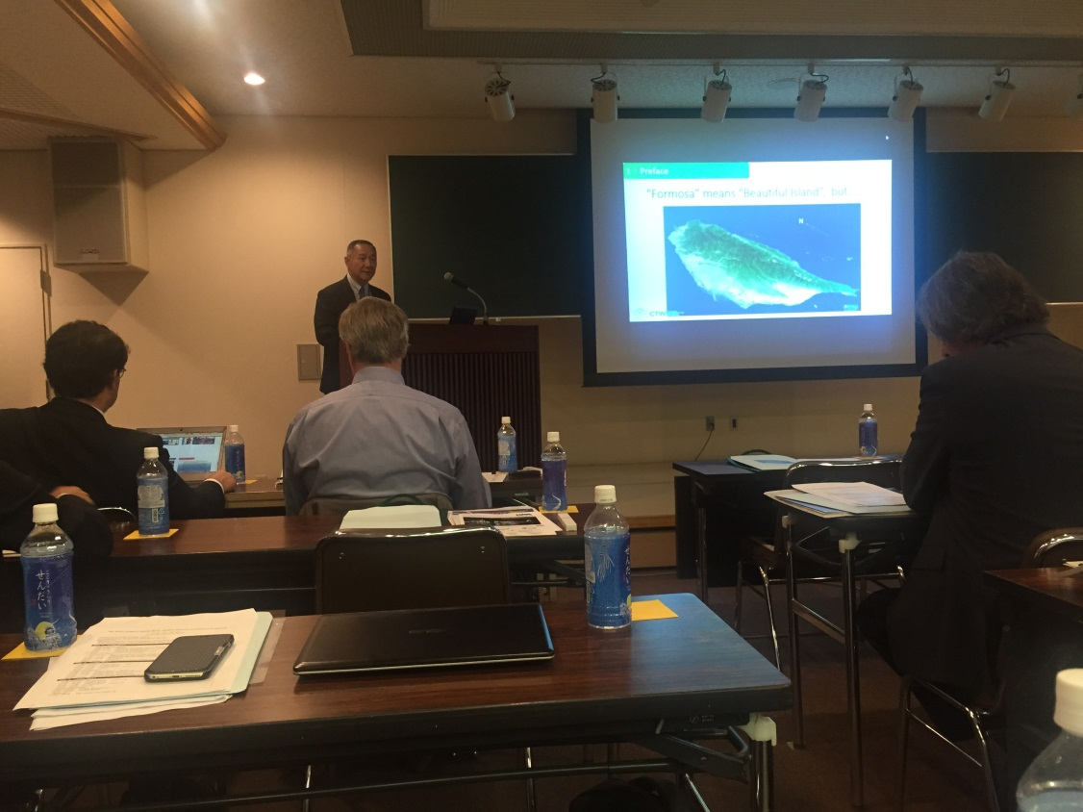
圖二 吳秘書長陽龍專題演講
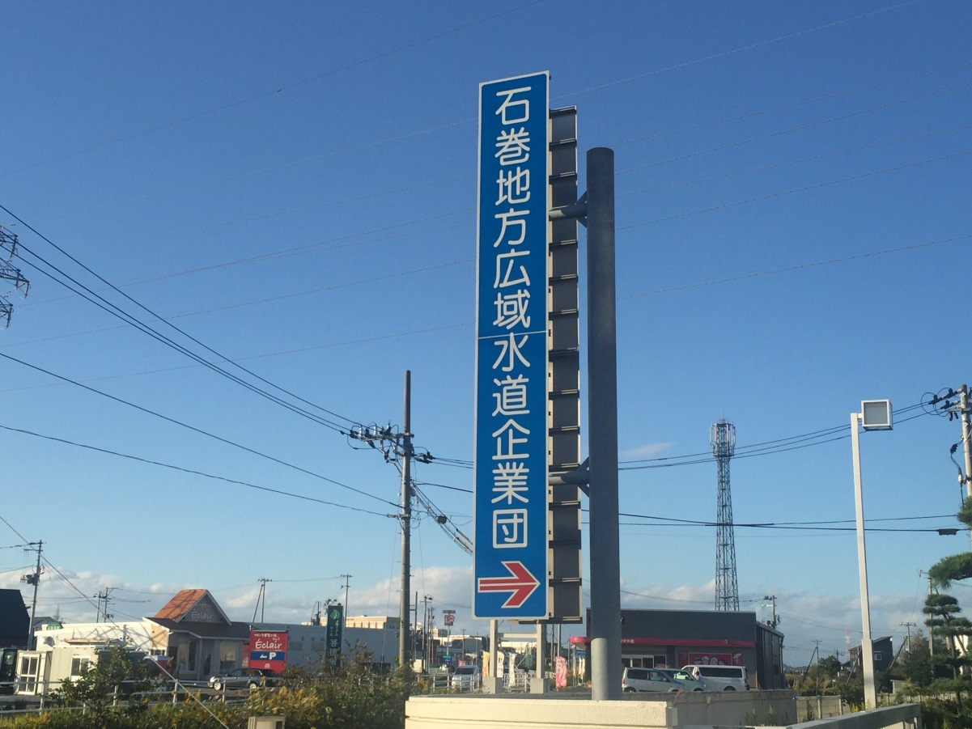
圖三 石卷水道局(Ishinomaki District Water Supply Authority)

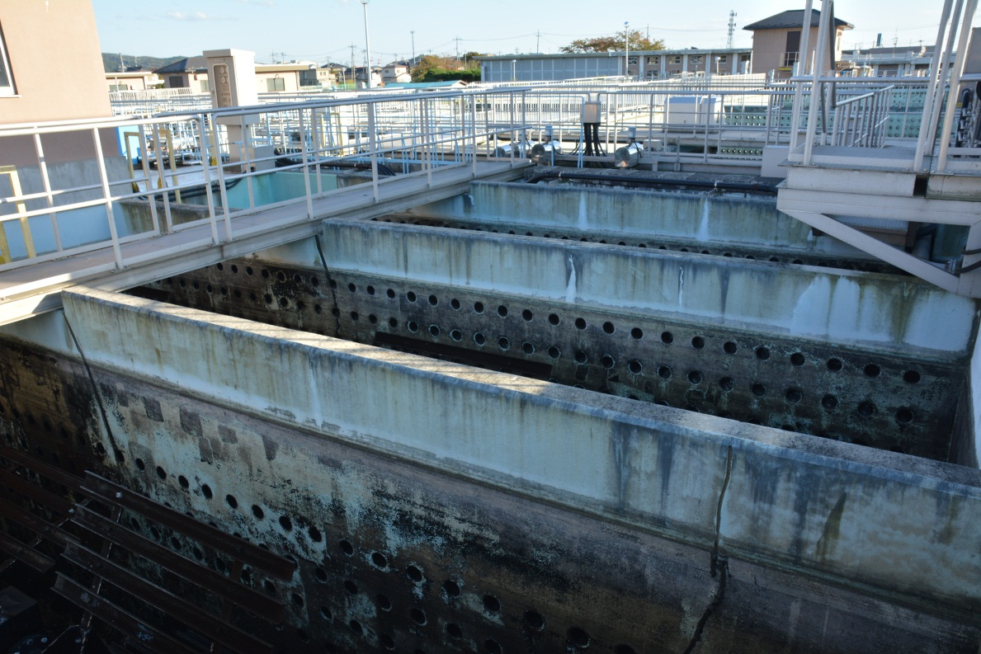
圖四 石卷地區淨水設施
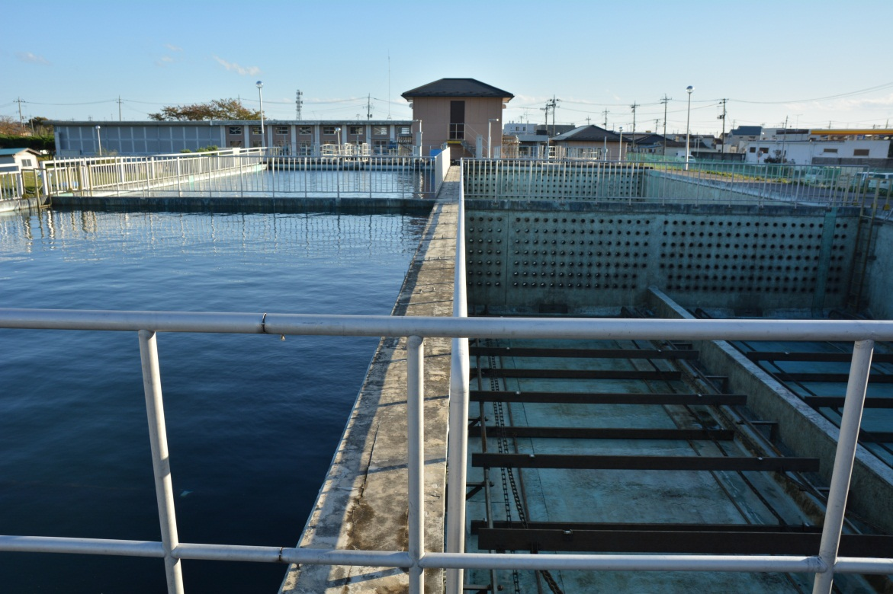
圖四 石卷地區淨水設施

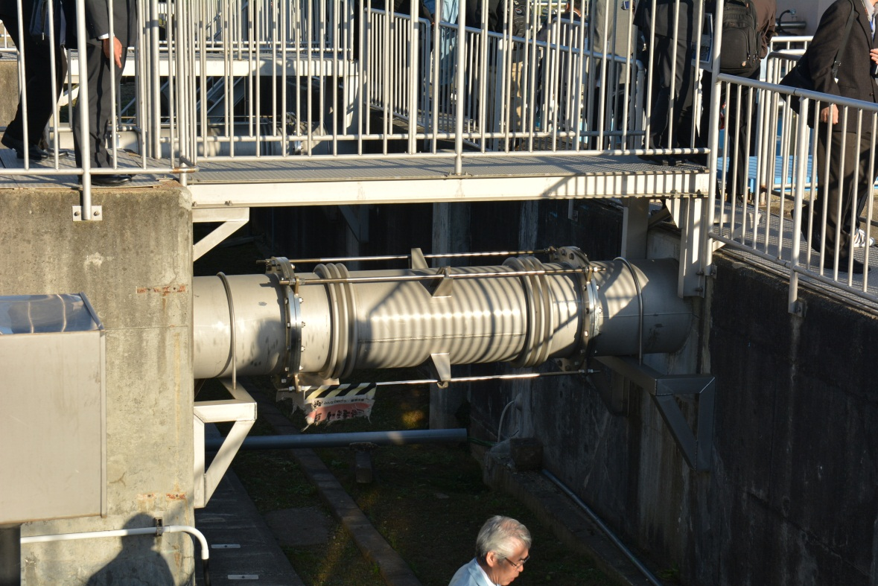
圖五 耐震波浪管
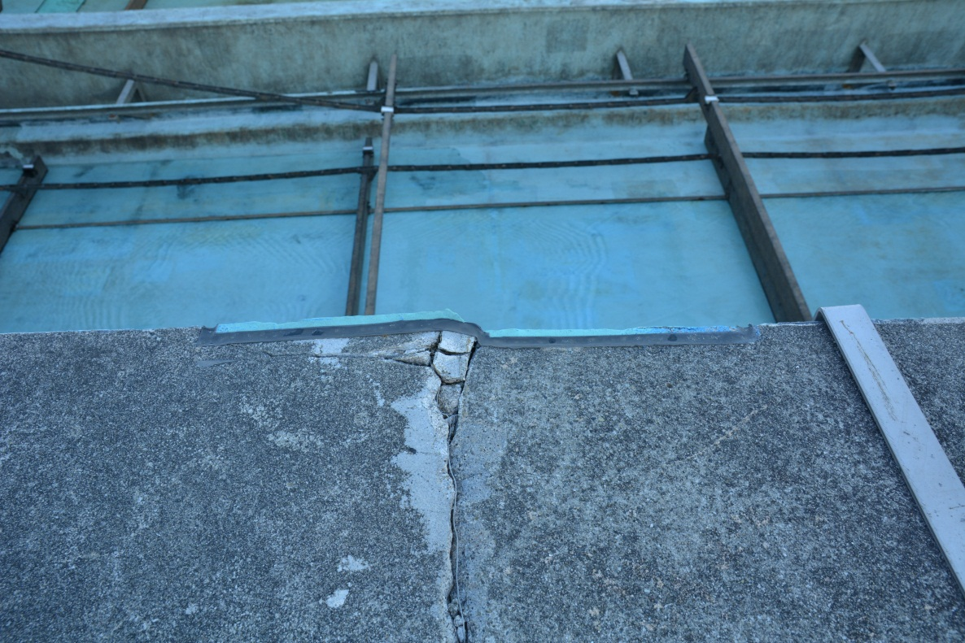
圖六 石卷地區淨水設施(災後修補)

圖七 全體與會人員

本次會議研討會論文，本公司遴派自來水中區工程處林副處長國清(圖八)及第四區管理處工務課黃課員裕堂(圖九)，發表研究論文兩篇「The Assessment of Repair or Reconstruction Evaluation Program Damaged Water Supply Facility – Case study of Nao-guan Service Reservoir at Taichung」、「The earthquake damage and Reinforced Method of Combined Water Tank」。

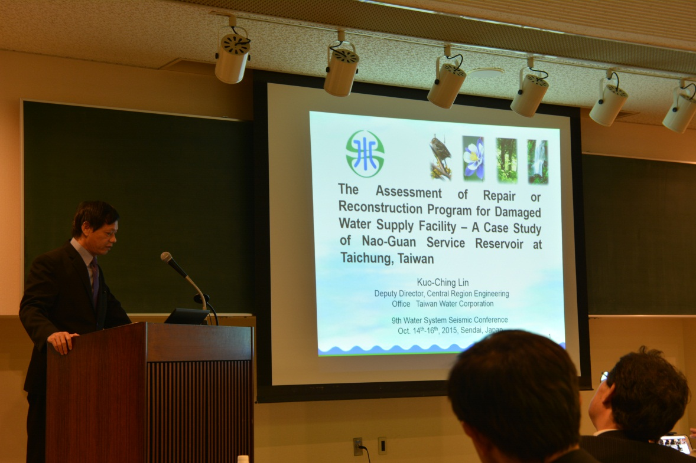
圖八 林副處長國清發表論文

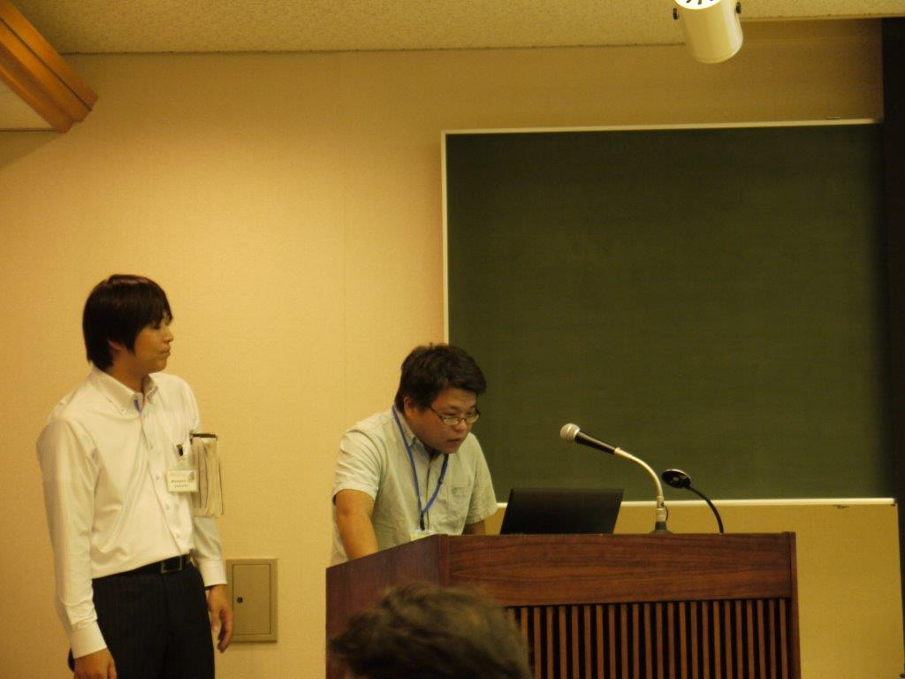
圖九 黃工程員裕堂發表論文

中區工程處林副處長國清所撰「The Assessment of Repair or Reconstruction Evaluation Program Damaged Water Supply Facility – Case study of Nao-guan Service Reservoir at Taichung」乙文，主要探討一蓄水池災後案例，評估自來水設施結構安全、可用性、可修復性等面向，進一步細分至基本結構資料、結構條件及建築損害調查、材料測試、結構基本資料分析、結構基本分析、耐震能力評估分析、耐震能力補強方案、補強修補成本評估、相關法規與工程地質評估等方面，進行多方探討，最終探討結論為，考量該水池鄰近車籠埔斷層、水池結構強度設計老舊、經921大地震後水池結構已嚴重損壞(如圖十、圖十一所示)及水池目前用地為斜坡等因素，建議應另覓新址新建水池，舊有水池逕自就地廢棄。

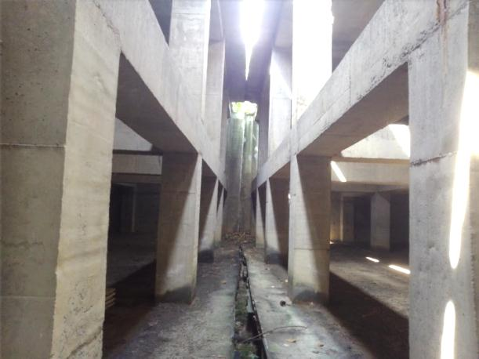
圖十 腦館水池損害現況

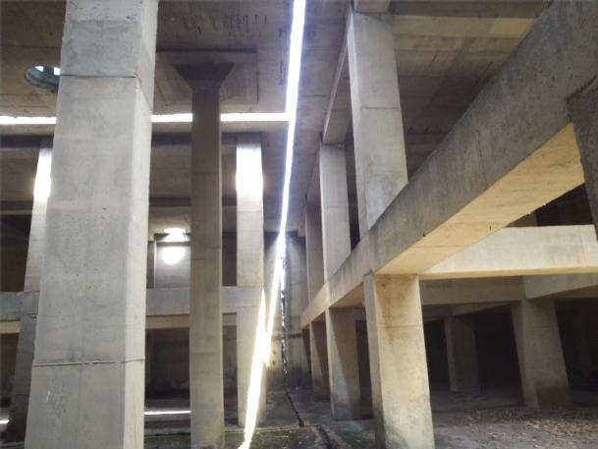
圖十一 腦館水池損害現況

第四區管理處工務課黃工程員裕堂「The earthquake damage and reinforced method of combined water tank」乙文，主要探討目前本公司常見舊有水池結構，因設計施工品質不良，導致常見結構破壞行為，如伸縮縫兩側混凝土碎裂(圖十二)、水池結構樑柱接頭(圖十三)所示，並探討可行之修復方案。有關伸縮縫開裂修補方式為：將伸縮縫因錯動而受損之部分拆除60公分，重新於伸縮縫內部填補止水材、塗布超彈性免漏素、#300三層玻璃纖維布、鋪設表面席及面塗、再塗佈免漏素、鋪設橡膠墊片、最後鋪設不鏽鋼板並以膨脹螺絲加以固定，確保伸縮縫之止漏能力。有關池體耐震性能補強共提出三個可行方案，為需後續持續研究，進一步分析其成本效益。

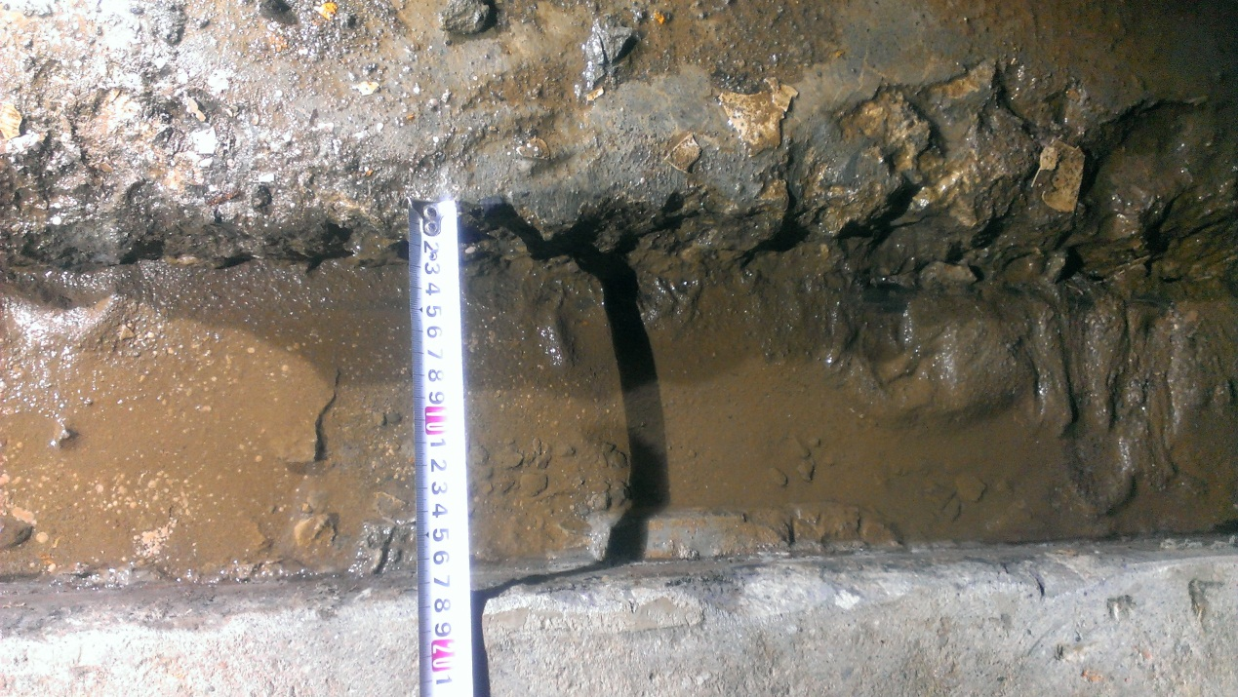
圖十二 水池常見損害(伸縮縫碎裂)

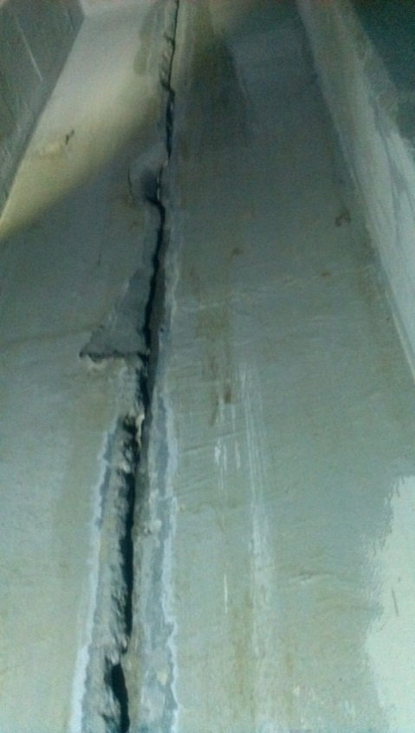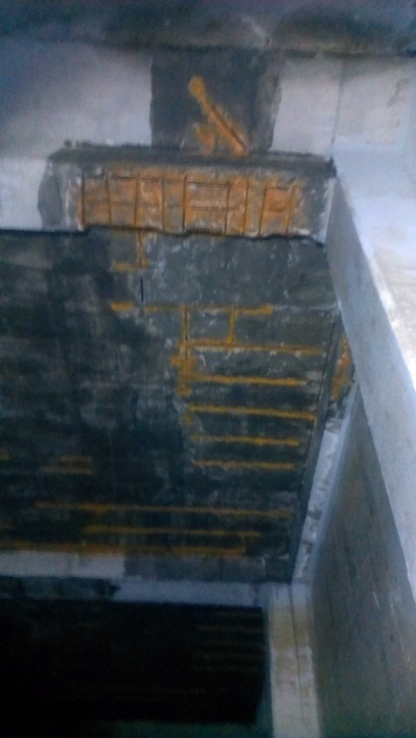
圖十三 池頂梁柱與牆體常見損害

心得及建議事項
本次研討會所研討的議題相當特殊，一般耐震議題均討論高層建築之減震或耐震，而自來水設施所獨具的特殊性，例如水池或淨水設備，其結構體地面高度或其自重均相當低，一般而言其結構體所承受之耐震強度應非主要考量，但由於其結構體內容納大量原水或自來水，而在地震期間水重所引起的額外側向載重，以及水於動態晃動下所引起的動態水壓，均為自來水設施耐震重大議題。難得有幸參與到本次研討會，見識到各國於管線耐震、自來水設施耐震及災後設施修復所付出之努力，著實令人學習許多。

本次研討會最讓人印象深刻之處為，日本除在自來水設施耐震減震能力上以專研多年，其相關水管產業於耐震能力亦相當精進，如：DIP接頭漏水或管身破裂，專用之緊急搶修另件、可承受地震引致之錯動位移之DIP管與塑膠管，亦有不斷水修復特殊施工方法等，均為本公司可多加學習之處。

台灣與美西、日本同樣位於地震帶，多次遭受地震侵襲帶來之災害，建議持續參與本次研討會，持續進行專業技術及經驗交流分享，定有益於進一步提升本公司耐震專業能力。

誌謝
很榮幸能獲公司遴派參與此次在日本仙台舉辦的第九屆「台美日自來水設施耐震對策研討會」，雖然僅是短短三天的研討會，但獲益匪淺。能有機會以英文在國際研討會上發表，更是難得的機會。再次感謝公司各級長官的推薦與支持。

